远程升级使用流程

1. **MCU以太网远程升级**
2. **代码改动**

为实现MCU的以太网远程升级,需要在代码中做少许改动，改动点如下：

* 1. 分散加载配置文件（.sct文件）

编译结束时,系统会根据分散配置文件给工程中的函数与变量分配绝对地址，在未使用远程升级时，APP代码占用了全部的flash地址空间，因此配置的ROM地址是从0开始的，由于使用远程升级，从绝对地址0开始的5Kbyte地址空间被boot_loader占用,因此需要改动APP工程的分散加载配置文件,改动方法如下:点击keil4 菜单栏的project,选择option of target项,打开工程配置信息,然后选择linker标签页,如下图所示,然后点击”scatter file”后的edit,重新编辑分散加载配置文件。

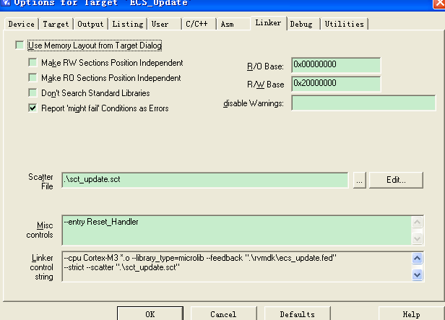

在未使用远程升级模式时，文件内容如下：

LR_IROM 0x00000000 0x00040000

{

;

; Specify the Execution Address of the code and the size.

;

ER_IROM 0x00000000 0x00040000

{

*.o (RESET, +First)

* (InRoot$$Sections, +RO)

}

;

; Specify the Execution Address of the data area.

;

RW_IRAM 0x20000000 0x00010000

{

;

; Uncomment the following line in order to use IntRegister().

;

;* (vtable, +First)

* (+RW, +ZI)

}

}

由于地址空间需要避开前5K byte，因此改动如下：

LR_IROM 0x00001400 0x0003ec00

{

;

; Specify the Execution Address of the code and the size.

;

ER_IROM 0x00001400 0x0003ec00

{

*.o (RESET, +First)

* (InRoot$$Sections, +RO)

}

;

; Specify the Execution Address of the data area.

;

RW_IRAM 0x20000000 0x00010000

{

;

; Uncomment the following line in order to use IntRegister().

;

;* (vtable, +First)

* (+RW, +ZI)

}

}

起始地址改为5K（0x00001400），ROM可用大小由原来的256K（0x00040000）改为251K（0x0003ec00）。

* 1. APP代码中进入升级状态

首先,需要在工程中添加swupdate.c文件,该文件可再LM的远程升级代码例库中找到；然后，就使在特定的条件下，进入升级模式了，此条件可以通过液晶按键进入，也可由串口命令决定，进入远程升级只需调用swupdate.c文件中的SoftwareUpdateBegin（）函数即可，若系统配置有看门狗，调用该函数前，需关掉看门狗，防止在升级过程中复位。

注：调用SoftwareUpdateBegin（）函数后，直至正常升级完成并复位，这个过程中用户代码将不会被系统响应！

1. **正常下载流程**

经过上述两点改动,用户工程已可满足远程升级的条件,但此时,用户编译的bin文件与原来的下载方式并不一样,需按照下方的流程下载代码:

1. 下载boot_loader文件

打开lm的代码下载器,并打开boot_loader文件,擦除方式选择快速(全部),地址选择0，然后点击program，如下图所示：

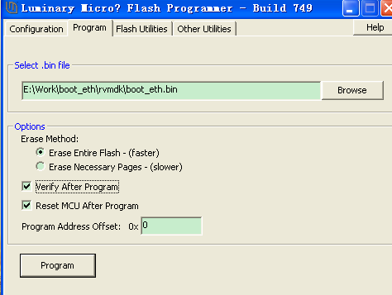

1. 下载用户程序

在下载完成boot_loader后,才可下载用户代码,此时擦除方式需选择第二个,只擦除必要的,否则刚才下载的boot_loader文件将被擦除，下边的地址偏移量也要改为0x1400（5K）,即将代码下载到5K地址以后的空间内，如下图所示：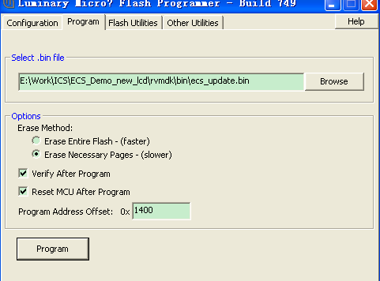

1. **以太网升级流程**

若在代码运行过程中，用户经过特殊操作，进入升级模式（调用SoftwareUpdateBegin（）），在电脑上可使用LM的代码下载器进行远程升级。

1. 配置LM代码下载器

打开LM的代码下载器，选择configuration标签页，然后在quickset下拉菜单中选择Manual configuration，并在Interfac中选择Ethernet Interface，Mac必须填写为全ff，IP地址可固定填写为192.168.1.100(与本地地址不冲突即可)，具体配置如下图所示：

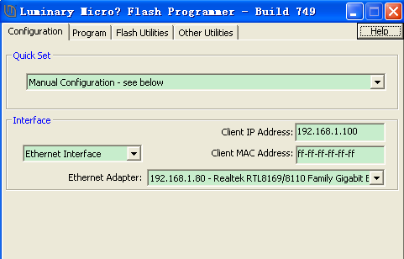

注：根据MAC地址为全FF（广播模式），升级必须点对点升级。

1. 升级客户APP代码

按照上面方法配置完成后，点program标签页，选择需下载的用户bin文件,点击program即可,此时,擦除方法即地址便宜均不可改动,升级过程中如下图所示，完成后会自动重启，若升级过程中需终止操作，可点击abort按钮。

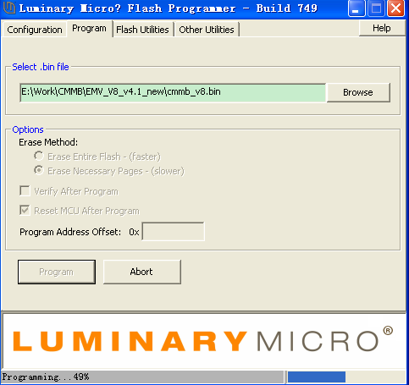

1. **FPGA以太网远程升级操作流程**

为实现FPGA的远程升级,需通过以太网,把FPGA下载文件文件以报文形式发送给MCU,由MCU负责接收并解析后,通过内部总线接口(SPI或I2C)发送给FPGA，然后再由FPGA接收并保存到本地FLASH存储器上。

FPGA首次使用远程升级时，需要将支持远程升级并且对应于该硬件平台bootloader(pof 文件)通过quartus下载软件及USB-Blaster以AS模式下载到FLASH中(出厂前完成,用户一般不操作此项)。

FPGA远程升级需要使用相应的升级软件,MCU和FPGA程序三方配合完成,但用户操作主要是本地PC机上的升级软件,若MCU和FPGA已有升级功能,则升级流程如下:

本地计算机上的远程升级程序，负责把编译好的FPGA 运行文件重新打包，以特定的报文格式通过以太网发送给MCU，待MCU会确认报文后再发送下一个数据包，直至整个文件发送完成。该升级程序界面如下：

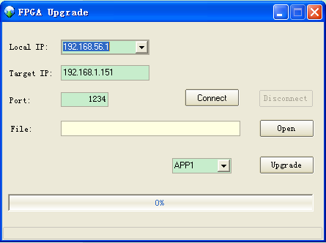

Local IP:为本地IP,若仅有一个网卡,可不用考虑,若计算机上安装有多个网卡,使用默认值即可,不用做更改；

Target IP：MCU的IP地址，该地址请根据MCU本身的IP地址填写，若填写错误，将无法连接；

Port：连接MCU时，使用的端口号，默认为1234,该值若无特殊说明,请勿更改，否则将无法连接；

Connect：配置号MCU IP地址和端口号后，点击connect即可连接MCU，若连接成功，即可远程升级，若失败，请检查配置；

Open按钮：点击次按钮，可以打开需升级的文件；

APP1下拉框：选择升级的FPGA目标程序，默认为APP1，若需要升级APP2时，可做出更改；

Upgrade：可点击该按钮进行升级。当点击Upgrade后，程序会发送命令给MCU，使FPGA擦除旧代码，并切换到升级模式，此时下方状态栏也会有提示，当进入升级模式后，才会发送文件信息给MCU，此时进度条会有显示； 若点击Upgrade后，1分钟后还没有发送文件（进度条维持在0%），应该是存在异常，请检查并重试；

另外该升级程序还可进入调试模式，可用来确认升级失败的原因，开启方法如下：

1. 首先右键单击该升级软件，选择创建快捷方式；
2. 再右键单击刚建立的快捷方式，选择最下方的属性；
3. 然后在“目标“编辑框中的最后添加“ debug”，若该编辑框的地址路径包含双引号,可再双引号外边添加;
4. 双击该快捷方式,打开升级软件后,右侧会有显示报文的编辑框,界面如下图所示

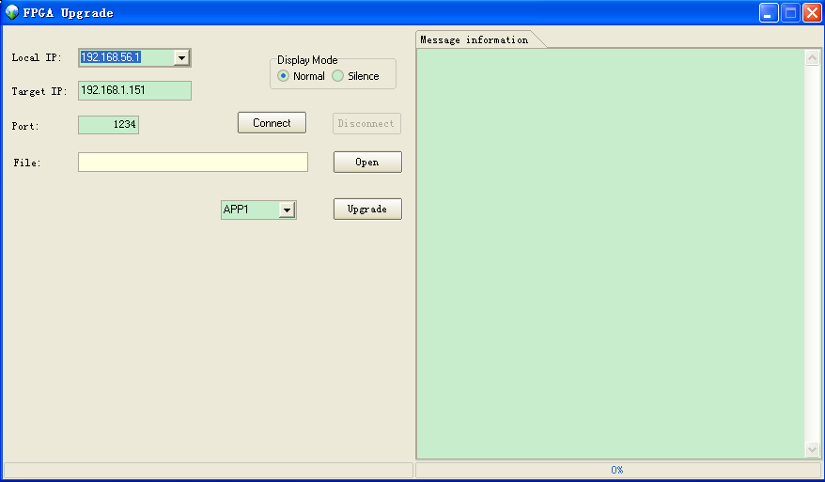

由于在升级过程中，MCU侧是做为服务端，而本地电脑上的升级软件是客户端，因此同一时间，只能对一台设备进行升级。